Работа 3. ИЗУЧЕНИЕ СПЕКТРА АТОМА ВОДОРОДА
Цель работы: наблюдение спектра испускания атомарного водорода и измерение длин волн видимой области; проверка формулы Бальмера; определение постоянной Ридберга, энергии ионизации и уровней энергии атома водорода; оценка скорости электрона и размеров атома в различных стационарных состояниях.

3.1. Эмпирические спектральные закономерности
К началу ХХ века на основе обширного экспериментального материала было установлено:
- Оптические спектры атомарных газов состоят из отдельных, достаточно узких линий.
- Набор частот в спектре каждого элемента строго индивидуален.
- Частоты спектра поглощения составляют часть множества частот спектра испускания того же элемента.
- У каждого элемента имеется свой дискретный набор положительных чисел, называемых спектральными термами: 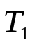,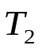,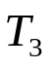,…; обратные длины волн всех спектральных линий этого элемента являются разностями его термов:
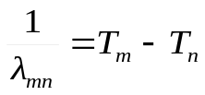. | (3.1)
Данное утверждение является одной из возможных формулировок комбинационного принципа Ритца.
- Спектральные термы атома водорода с большой точностью описываются эмпирически найденным выражением:
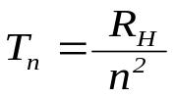 , 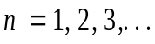 | (3.2)
Термы (3.2) называются бальмеровскими, 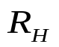– постоянной Ридберга .

3.2. Рассмотрение по классической теории
Законы классической механики и классической электродинамики в применении к атому как к системе, состоящей из ядра и электронов, приводят к следующим выводам:
- такая система неустойчива по отношению к столкновениям с другими атомными системами – она не возвращается после столкновения в свое первоначальное состояние;
- любое возможное движение электронов в атоме сопровождается непрерывной потерей энергии на электромагнитное излучение;
- набор частот этого излучения совпадает со спектром гармоник движения электронов. Так, гармонически колеблющийся электрон давал бы одну спектральную линию, периодически (но не гармонически) движущийся– набор линий с кратными частотами: 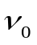,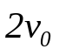,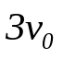,…; при апериодическом движении спектр излучения был бы непрерывен.
Таким образом, не только спектральные законы, но даже само существование атома как устойчивой системы не находит своего объяснения в классической теории. Как известно, в полном объеме объяснение было получено лишь в результате создания и разработки квантовой механики и квантовой электродинамики.
Существенно, однако, что на многие вопросы физики атома можно ответить (а в ряде случаев и получить правильные количественные результаты), не прибегая к использованию математического аппарата последовательной квантовой теории, а опираясь лишь на элементарные квантовые представления, развитые (в первую очередь Нильсом Бором) еще в период ее становления (1900 – 1925 г).

3.3. Элементарные квантовые представления
Достаточный для данной лабораторной работы объем сведений об этих представлениях включает формулировку и обсуждение постулатов Бора и использование боровской модели круговых орбит .
Первый постулат : Атомная система устойчива только в определенных – стационарных – состояниях, которым соответствует дискретный ряд значений (уровней) ее энергии. Любое изменение этой энергии связано с полным переходом атомной системы из одного стационарного состояния в другое.
Второй постулат : Электромагнитное излучение, которое испускается или поглощается атомной системой при ее переходе из одного стационарного состояния в другое, имеет частоту, определяемую соотношением
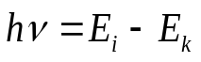 | (3.3)
где 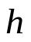 − постоянная Планка, 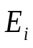 и 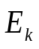 − энергии соответствующих стационарных состояний.
1. Ключевыми для квантовых представлений понятиями являются: стационарные состояния, уровни энергии и переходы из одного стационарного состояния в другое, называемые также квантовыми переходами.
2. Следует различать понятия стационарное состояние и уровень энергии. Данному уровню энергии может принадлежать как одно, так и несколько стационарных состояний. В первом случае уровень называют невырожденным, во втором – говорят о вырождении уровня соответствующей кратности.
3. Конкретной атомной системе (атому, молекуле и т.п.) ставят в соответствие диаграмму (схему) уровней энергии по образцу Рис.3.1.

Рис. 1.1
На подобных диаграммах принято откладывать значения энергии атома по оси ординат (снизу вверх и, как правило, в электронвольтах и в линейном масштабе). Соответственно, уровни энергии изображаются горизонтальными прямыми, а квантовые переходы − вертикальными или наклонными стрелками.
4. Стационарное состояние с наименьшей энергией Е₁, называется основным, или нормальным, или невозбужденным. Остальные стационарные состояния − возбужденными.
Разность энергий 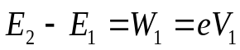 называется резонансной энергией, а 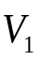 − первым потенциалом возбуждения ( e.– элементарный электрический заряд).
5. Предел 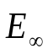, к которому сходятся дискретные уровни энергии атома 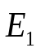, 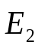, 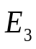,…, является границей ионизации: значения энергии бóльшие чем , соответствуют системе, состоящей из иона и свободного электрона.
При энергиях атома 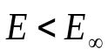 говорят о связанных состояниях; разность 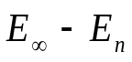 равна энергии связи 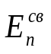электрона в атоме (т.е. минимальной работе, необходимой для удаления электрона из атома, находящегося в стационарном состоянии с энергией 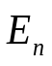).
Именно связанным состояниям соответствуют дискретные уровни энергии; при 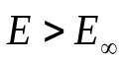 энергетический спектр непрерывен.
Понятно, что энергия связи электрона в невозбужденном атоме, т. е. 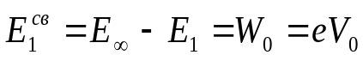 представляет собой энергию ионизации, а 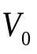 − потенциал ионизации этого атома.
6. На диаграммах ось энергии связи 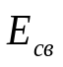 направлена сверху вниз, т.е. противоположно оси энергии атома 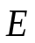. Начало отсчета (нуль) на оси совпадает с положением границы ионизации, в то время как нуль на шкале энергии атома может быть выбран произвольно. Если отсчитывать энергию атома также от границы ионизации, то для всех связанных состояний значения будут отрицательными.
7. Абсолютно устойчиво лишь основное состояние − в нем атом может находиться неограниченно долго. Из любого же возбужденного стационарного состояния атом без видимого внешнего воздействия неизбежно перейдет в одно из стационарных состояний с меньшей энергией. Таким образом, среднее время жизни 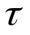 каждого из возбужденных стационарных состояний конечно. Типичное значение для атомов − порядка 10⁻⁸ с; это очень большой промежуток времени по атомным масштабам.
8. Квантовые переходы подразделяются на:
- спонтанные и вынужденные,
излучательные и безизлучательные ,
- переходы с увеличением энергии − процессы возбуждения и с ее уменьшением − процессы девозбуждения ,
- переходы между состояниями дискретного спектра энергии, переходы из дискретного в непрерывный (и наоборот) и, наконец, из непрерывного в непрерывный .
Во втором постулате Бора речь идет именно об излучательных переходах.
9. В формулировках постулатов Бора нет упоминания о квантах света (фотонах); тем не менее, условие частот Бора (3.3) можно интерпретировать как закон сохранения энергии при испускании или поглощении атомом фотона, обладающего энергией 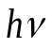.
3.4. Объяснение основных спектральных закономерностей
Для объяснения эмпирических спектральных закономерностей 1, 2 и 4 (см. раздел. 3.1) на основе элементарных квантовых представлений достаточно поставить в соответствие: термам − уровни энергии, а спектральным линиям − квантовые переходы. При этом комбинационный принцип Ритца (3.1) станет следствием условия частот Бора (3.3), если принять
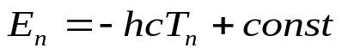. | (3.4)
При обосновании (3.4) использовано соотношение, связывающее длину волны и частоту электромагнитного излучения: 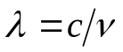 (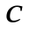− скорость света). Знак минус в (4) связан с необходимостью ставить в соответствие более высоким уровням энергии термы с меньшими численными значениями. Если энергия атома отсчитывается от границы ионизации, то в (3.4) следует принять 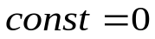.
Для объяснения спектральной закономерности 3 (из раздела 3.1) достаточно учесть, что при получении спектра поглощения практически все атомы исследуемого вещества находятся в основном состоянии.
В то же время, для объяснения закономерности 5 (т.е. для вывода формулы (3.2)) постулатов Бора недостаточно. Мы изучим вначале уровни энергии и спектр атома водорода, основываясь на (3.2) как на эмпирической формуле, а затем вернемся к вопросу о её выводе.
3.5. Уровни энергии и спектр атома водорода
Подставляя эмпирическое выражение (3.2) в (3.4), получаем формулу для уровней энергии атома водорода:
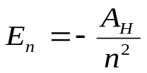, 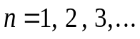 | (3.5)
где 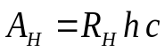 − важнейшая для атомной физики постоянная, а называют главным квантовым числом.
В соответствии с (3.5) картина уровней энергии атома водорода имеет вид, представленный на рис. 3.2.

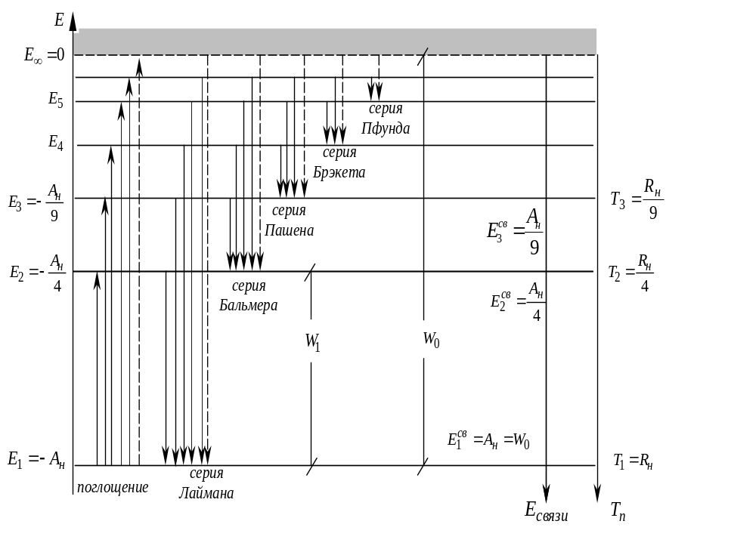Рис. 3.2
С помощью диаграммы (рис.3.2) и формулы (3.5) легко установить следующее.
1. Энергия ионизации атома водорода равна

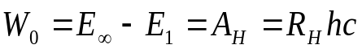.
Таким образом, постоянная А_{Н}, также как и (в соответствующих единицах измерения) постоянная Ридберга R_{Н}, имеют смысл энергии ионизации этого атома.
2. Резонансная энергия (первый потенциал возбуждения) атома водорода составляет
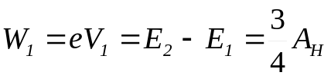.

3. Длины волн всех спектральных линий атомарного водорода удовлетворяют соотношению
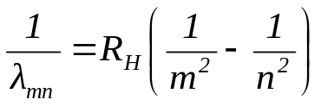, | (3.6)
где называемому обобщенной формулой Бальмера.
На рис.3.2 квантовые переходы, как это принято, сгруппированы в спектральные серии. Каждая серия объединяет переходы с фиксированным нижним уровнем энергии и переменными верхними уровнями. Определенной серии соответствует свое число m в формуле (3.6). Первые пять серий названы по именам их первооткрывателей; все линии каждой из этих серий попадают в одну из следующих спектральных областей:
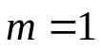 Cерия Лаймана – далекий ультрафиолет,
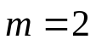 Cерия Бальмера – видимая область и близкий ультрафиолет,
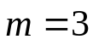 Серия Пашена – близкая инфракрасная область,
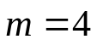 Серия Брэкета – средняя инфракрасная область,
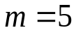 Серия Пфунда – далекая инфракрасная область .
В радиоастрономических исследованиях космических газовых туманностей регистрируются линии, соответствующие очень большим значениям 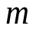 и 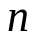, например, линия с 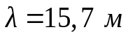, 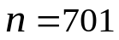, 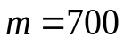.
4. В спектре поглощения холодного атомарного водорода наблюдается лишь серия Лаймана.
Отметим, что формула для серии Бальмера (3.15) хронологически предшествовала представлениям о термах и комбинационному принципу Ритца и, тем более, теории Бора.
3.6. Боровская модель круговых орбит для водородоподобной системы
Вывод формулы (3.5) (и тем самым объяснение закономерности 5 раздела 3.1), описывающей уровни энергии атома водорода, и нахождение других характеристик стационарных состояний этого атома были осуществлены Нильсом Бором в рамках модели круговых орбит. В отличие от постулатов Бора, отражающих наиболее общие квантовые закономерности и всесторонне подтвержденных дальнейшим ходом развития физики, модельная теория Бора содержала предположения, противоречивость и временный характер которых были ясны Н. Бору с самого начала.
В простейшем варианте этой модели предполагается, что:
а) Электрон движется вокруг ядра, обладающего зарядом Ze, по круговой орбите радиуса r со скоростью V согласно законам классической механики и, следовательно:
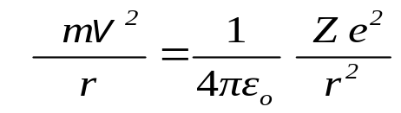 . | (3.7)
б) Стационарным состояниям атома соответствуют те орбиты, для которых момент импульса кратен 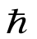:
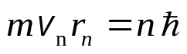, | (3.8)
где 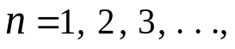 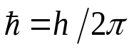.
Этих предположений достаточно для того, чтобы найти дискретные – «проквантованные» в рамках данной модели − значения различных физических характеристик стационарных состояний водородоподобных систем: атома водорода (Z =1), иона гелия Не⁺ (Z=2), двукратно ионизированного атома лития Li⁺⁺ (Z=3) и т.д. Действительно, непосредственно из (3.7) и (3.8) получаются наборы для радиусов «разрешенных» орбит r_{n} и для скоростей электрона V_{n} :
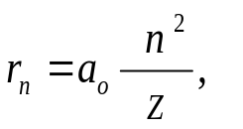 где 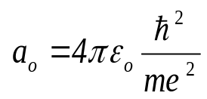, | (3.9)

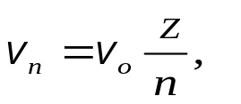 где 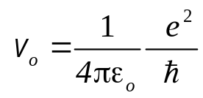, | (3.10)
а с помощью (3.9) и (3.10) – для полной энергии системы:
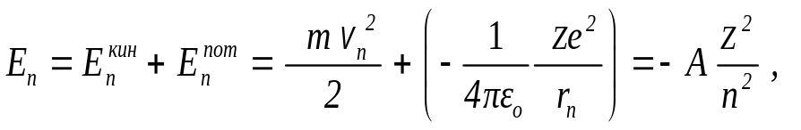  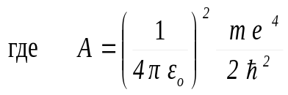 . | (3.11)
Таким образом, боровская модель круговых орбит позволяет не только вывести формулу (3.5) для уровней энергии атома водорода, но и выразить постоянную Ридберга через фундаментальные константы. В самом деле, совпадение найденного из эксперимента значения 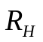 с величиной 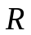, вычисленной в соответствии с (3.11), по формуле:
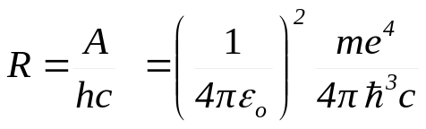 , | (3.12)
является очень хорошим. Оно становится еще лучшим (до седьмого знака), если в (3.12) под 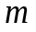 понимать не массу электрона 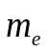, а приведенную массу системы электрон-ядро:
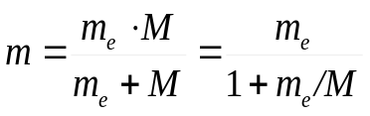 | (3.13)
и тем самым принять во внимание движение ядра (учесть конечность его массы).
В заключение отметим, что в ходе развития квантовой физики представления об орбитах электронов были отвергнуты. Согласно квантовой механике – последовательной теории микроявлений, созданной к 1926 г, состояние электрона в атоме следует описывать с помощью волновой функции, определяющей, в частности, вероятность нахождения электрона в том или ином месте пространства. Уравнения квантовой механики позволяют в принципе найти эти функции для любого состояния любой микросистемы (атома, молекулы и т.д.). В случае атома водорода получены точные решения этих уравнений, полностью согласующиеся с результатами точнейших экспериментов. Из этих решений следует, что формула для уровней энергии (3.11) не требует пересмотра (она лишь уточняется при учете спина электрона и релятивистских поправок), в тогда как формулы (3.9) и (3.10) следует понимать лишь как приближенные оценки для расстояния электрона от ядра и для скорости электрона в водородоподобном атоме. Таким образом, величины 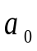 и 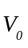, наряду с постоянной 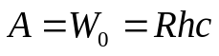, остались в качестве естественных масштабов в физике атома. Постоянную называют (первым) боровским радиусом, а отношение к скорости света – постоянной тонкой структуры (α):
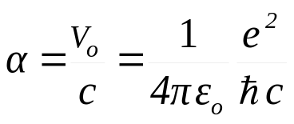. | (3.14)
3.7. Экспериментальная установка
В данной работе изучается серия Бальмера в спектре испускания атома водорода. Длины волн линий этой серии удовлетворяют соотношению (3.6) при 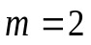, (формуле Бальмера):
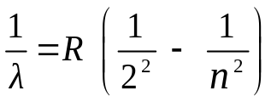 . | (3.15)
Квантовое число 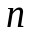 для первых четырёх линий серии Бальмера, лежащих в видимой области спектра, принимает значения 3, 4, 5, 6. Эти линии обозначаются соответственно 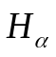, 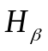, 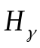, 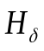.
Свечение водорода создаётся в газоразрядной лампе при пропускании через неё электрического тока от высоковольтного источника. Для наблюдения спектра и измерения длин волн спектральных линий используется монохроматор.
Экспериментальная установка состоит из монохроматора типа МУМ, водородной лампы ТВС-15 в кожухе и источника питания лампы. Монохроматор и лампа крепятся с помощью рейтеров на двойном рельсе. Оптическая схема установки представлена на рис.3.3.
Универсальный монохроматор МУМ представляет собой спектральный прибор с вогнутой отражательной дифракционной решеткой 10, и входной щелью 5 постоянной ширины 0,05 мм. Вместо выходной щели в монохроматоре установлены окуляр 9 и указатель 8 в виде острия, на которое при сканировании спектра можно выводить нужную спектральную линию.
Сканирование спектра производится поворотом решётки с помощью рукоятки 11, находящейся на боковой стенке справа. При этом длина волны спектральной линии, совмещённой с указателем 8, определяется непосредственно по цифровому механическому счётчику 12 с точностью до ±0,2 нм. Водородная лампа 1 устанавливается перед конденсорной линзой 4, закреплённой в блоке входной щели монохроматора. Поступающее в щель излучение направляется зеркалом 6 на дифракционную решётку 10, где разлагается на монохроматические компоненты и, отразившись от зеркала 7, попадает в окуляр 9.

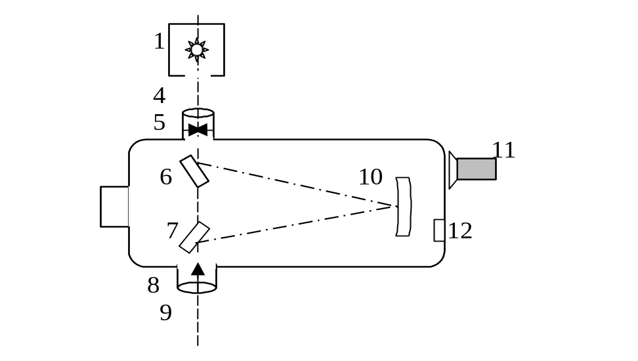
Рис. 3.3
Источник питания водородной лампы содержит следующие узлы: повышающий трансформатор 220 В × 3000 В, блок конденсаторов для повышения устойчивости горения лампы, выключатель и индикатор включения. Кожух лампы обеспечивает безопасность подключения высокого напряжения и свободное перемещение лампы вдоль рельса.
3.8. Измерения
После включения водородной лампы производят фокусировку окуляра (путём его небольших перемещений вдоль оптической оси), добиваясь чёткой видимости указателя и спектральных линий. Спектр излучения водородной лампы содержит много спектральных линий, в большинстве принадлежащих молекулярному водороду Н₂. На фоне молекулярного спектра легко обнаруживаются линии атомарного водорода из серии Бальмера. Они выглядят значительно ярче молекулярных линий. Их поиск удобнее всего начинать с красной линии 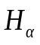. Следующая – наиболее яркая – зелёно-голубая линия 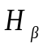. Третья линия 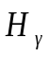 – фиолетово-синяя. Четвёртая линия 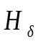 – тёмно-фиолетовая. Из-за небольшой интенсивности наблюдать её значительно труднее первых трёх.
Пронаблюдав весь спектр, схематически зарисовывают его атомарную часть, приблизительно соблюдая интервалы между линиями. После этого тщательно измеряют длины волн четырех линий. Результаты измерений и цвет линий указывают на рисунке. Длины волн вносят также в табл. 3.1.
Таблица 3.1
Линия | 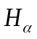 | 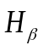 | 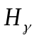 | 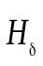
n
цвет
λ, нм
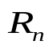, м⁻¹
3.9. Обработка результатов измерений
Для каждой из четырех (N = 4) линий серии Бальмера по формуле (3.15) следует найти значения постоянной Ридберга 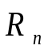 и внести их в таблицу 1. Затем по формулам
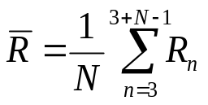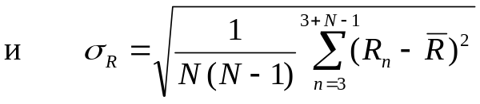 | (3.16)
вычисляют среднее арифметическое значение постоянной Ридберга 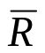 и оценивают 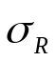 – среднеквадратичное отклонение от . В качестве окончательного экспериментального значения постоянной Ридберга принимают её среднее арифметическое с указанием среднеквадратичного отклонения: 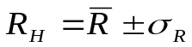 После этого по экспериментальному значению постоянной Ридберга вычисляют в электронвольтах: энергетическую постоянную 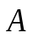, энергии восьми уровней (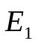,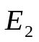,…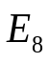), а также энергию ионизации атома водорода 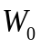 и его резонансную энергию 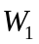. Заполняют табл. 3.2.
Таблица 3.2
n | 1 | 2 | 3 | 4 | 5 | 6 | 7 | 8
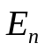, эВ
По данным этой таблицы в масштабе 1 эВ/см строят диаграмму уровней энергии атома водорода и отмечают на ней стрелками квантовые переходы, которые соответствуют сериям Лаймана, Бальмера и Пашена.
Используя правило частот Бора, а также соотношение между численными значениями длины волны в нанометрах и энергии фотона в электрон-вольтах
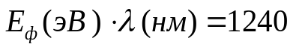 , | (3.17)
находят границы спектральных серий Лаймана, Бальмера и Пашена, как для длин волн, так и для энергий фотонов. Заполняют табл. 3.3.
Таблица 3.3
Серия | 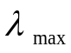, нм | 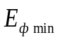, эВ | 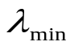, нм | 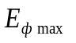, эВ
Лаймана
Бальмера
Пашена

Сравнивают полученное экспериментальное значение постоянной Ридберга с её теоретическим значением для лёгкого изотопа водорода, вычисленным по формулам (3.12) и (3.13).
По формулам (3.9) и (3.10) оценивают диаметр атома водорода и скорость его электрона для основного состояния и для состояния с квантовым числом n=700.
3.10. Задание
1. Наблюдать и схематически зарисовать спектр излучения атома водорода.
2. Измерить длины волн линий 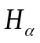, 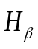, 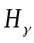, 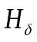.
3. Найти экспериментальные значения постоянной Ридберга 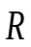, энергетической постоянной 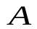, энергии ионизации 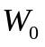 и резонансной энергии 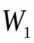 атома водорода. Вычислить энергии восьми нижних стационарных состояний.
4. Построить в масштабе 1 эВ/см диаграмму уровней энергии атома водорода и отметить на ней квантовые переходы для серий Лаймана, Бальмера и Пашена.
5. Найти границы этих трёх серий в нанометрах и электрон-вольтах.
6. Вычислить теоретическое значение постоянной Ридберга для лёгкого изотопа водорода и сравнить его с экспериментально полученным значением.
7. Вычислить диаметр атома водорода и скорость его электрона для основного состояния и для состояния с n=700.
3.11. Контрольные вопросы
1. Какой вид имеют бальмеровские термы? Формула Бальмера? Обобщенная формула Бальмера?
2. Как формулируется комбинационный принцип Ритца? Какова его связь с условием частот Бора?
3. Чему равна постоянная Ридберга, как она связана с энергией ионизации атома водорода и с фундаментальными постоянными?
4. Какие важнейшие свойства атома не находят своего объяснения в классической теории?
5. Как формулируются постулаты Бора? Утверждал ли Н. Бор, что атом может существовать лишь в стационарных состояниях?
6. Что такое кратность вырождения уровня энергии?
7. В каких случаях спектр энергии атомной системы дискретен, а в каких непрерывен?
8. Как интерпретируется условие частот Бора на основе представлений о фотонах?
9. К какому типу относится каждый из переходов a, b,….h, изображённых на рис.1? Какой из них соответствует наибольшей, а какой – наименьшей длине волны излучения?
10. Какая из величин (Е_{атома} или Е_{связи}) растёт вместе с ростом численного значения спектрального терма? С ростом главного квантового числа n ?
11. Какая величина называется резонансной энергией? Резонансным потенциалом? Потенциалом ионизации?
12. При каком выборе начала отсчёта на шкале энергии связанным состояниям будут соответствовать отрицательные значения энергии атома?
13. Чем обусловлен знак минус в формуле (3.4)? От чего зависит значение постоянной (const) в этой формуле?
14. Что называется спектральной серией? Почему в поглощении, как правило, наблюдается лишь одна из серий? Какая?
15. С какой стороны (со стороны меньших или больших значений λ) к дискретным линиям спектральной серии может примыкать участок непрерывного спектра? При каких условиях?
16. Как выводится соотношение (3.17), связывающее длину волны и энергию фотона? Оцените его точность.
17. Какие предположения лежат в основе боровской модели круговых орбит? Оценки каких величин можно сделать в рамках этой модели?
18. Какими представлениями были заменены боровские орбиты в последовательной квантовой теории?
19. Каковы порядки расстояний от ядра для электрона в атоме водорода и для самого сильно связанного электрона в атоме урана? Каковы порядки их энергий связи? Порядки скоростей?
20. Что такое боровский радиус? Что такое постоянная тонкой структуры? Каковы их численные значения?
21. Как в теории боровских орбит учесть конечность массы ядра?
22. Каковы пределы видимого диапазона для длин волн (в нм), для обратных длин волн, для частот, для энергий фотонов (в эВ)?
23. Чему равно время одного оборота электрона по боровской круговой орбите при заданных Z и n ? Сравнить время обращения при Z = 1, n = 1 с типичным временем жизни возбуждённого состояния атома.
24. Какие атомные системы называются водородоподобными?

